ステージ企画エントリーシート

団体名 出演人数 人
団体責任者
フリガナ
名前
携帯電話番号
メールアドレス
※一番使用するメールアドレスでお願いします。
●観客の自由撮影を許可しますか？ （はい ・ いいえ）
●控え室について
(必要・不必要)
控室を必要とする場合は、後日調整させていただきます。

●団体の紹介（活動内容・実績・魅力など）

●発表ステージについて
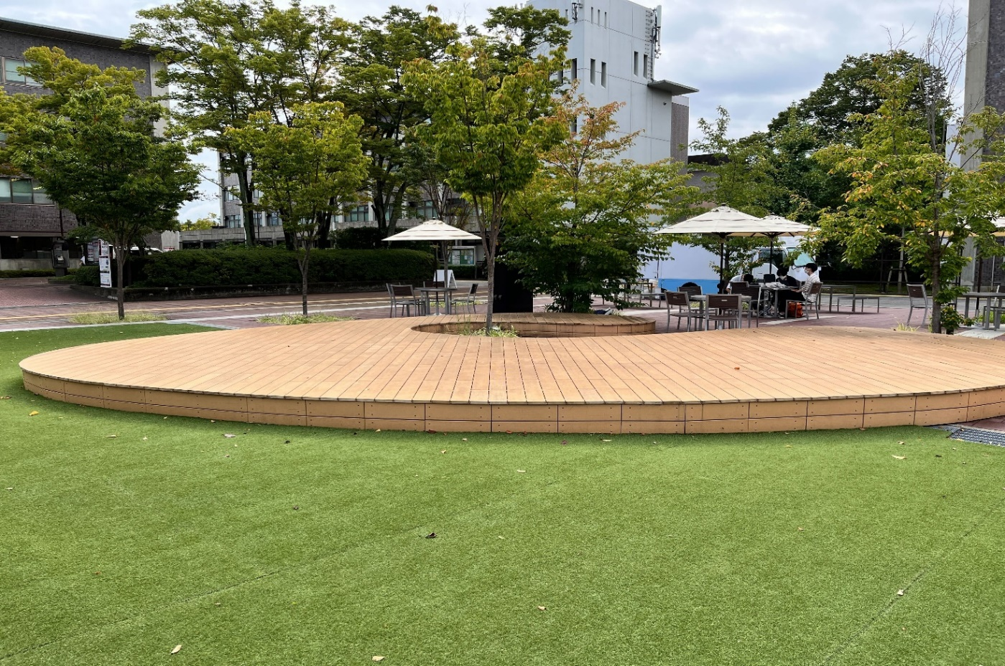

上記の写真の茶色の場所がステージとなります。
横：約10m、奥行：約6mのステージです。
来場者には、芝生上で観覧していただきます。

これらを踏まえたうえで、出演人数や配置を考えるようお願いします。
※出演者同士は前後左右に１m以上間隔をとってください。

●発表曲についてご記入ください(音楽を使用する団体のみ)
※アカペラサークル等含む
曲名 | 曲の説明 | どちらかにチェック | 時間
 |  | □ コピー□ オリジナル | 分
 |  | □ コピー□ オリジナル | 分
 |  | □ コピー□ オリジナル | 分
※出演時間の都合上、発表曲数を減らして頂く場合がございます。予めご了承ください。

●使用備品及び機材をご記入ください(必須)
【使用備品】
※電力を使用する場合は「電力使用願」、車輌入構が必要な場合は「車輌入構申請書」の提出が別途必要になります。

●詳しい発表内容をご記入ください
入場時や曲中での音源使用(BGMや効果音)の有無と曲数(どちらかにチェック)
□ 有 （ ）曲
□ 無
2)パフォーマンス内容(具体的な発表の流れや見どころなど)

３) 発表時間について (発表希望時間は最大 20 分)
発表希望時間  (準備・撤収を除く) | 分 | 準備時間 | 分 | 撤収時間 | 分

4)当日の発表時間について
どうしても無理な時間帯がある場合はご記入ください。その際、理由も必ず明記してください。
※理由が明確に記入されていない場合は考慮できません。また、当日の発表時間につきましては指定することはできません。あらかじめご了承ください。
出演する時間に関しては、ステージの構成上の都合により、ご希望に添えない場合がございます。あらかじめご了承ください。

●個人情報について
その他ご質問等がございましたら、
お問い合わせ先
にお気軽にご連絡ください。

【個人情報】

以下
にある「個人情報保護に関する規約」に同意し、
個人情報を記入して

いただけるのであれば「同意する」に✓をつけてください。

☐

同意する

個人情報保護に関する規約
(目的)
第一条
本規約は、クリスマス企画実行委員会(以下、実行委員会)が活動上所持する個人情報の保護を目的とする。
(定義)
第二条
本規約において個人情報とは、個人に関する氏名、電話番号、電子メールアドレスなどの個人を識別できる情報をいう。
(責務)
第三条
本実行委員会は、個人情報保護に関してこの規約を順守する責を負う。
(管理責任者)
第四条
本実行委員会における個人情報の保護に関して、本事業部長を管理責任者に置く。
第五条
管理責任者は、本実行委員会が本規約を順守するよう指導・監督する。
(安全管理)
第六条
本実行委員会は、第三者から個人情報が閲覧されることがないよう厳重に管理する。
(利用目的)
第七条
本実行委員会は、本イベントにおける企画もしくは計画の立案及び運営を行う上で必要な業務に限って
個人情報を利用する。
(廃棄)
第八条
本実行委員会は、前条で定めたすべての業務が終了した後、早急に個人情報を破棄する。
(第三者提供)
第九条
本実行委員会は、個人情報を第三者に提供しない。
第十条
前条に関わらず以下のいずれかに該当する場合は、本実行委員会は個人情報を第三者に提供することがある。
- 提供者から承諾を得た場合
- 警察や裁判所などから事件捜査に関わる情報開示の依頼があった場合
- 法令に基づく場合

ヒアリング希望日程表
ステージでの発表に向けた打ち合わせとして担当者とのヒアリング(Zoom)を実施します。 可能である日時の枠に【〇】の記入をお願いします。
(原則、団体責任者は必ず参加してください。ヒアリング参加者の人数は問いません)
※ヒアリング時間は30分～1時間程度です。
※下記の時間帯で不可能な場合は、別途希望時間の記入をお願いします。

日時 | 10:00~11:00 | 11:30~12:30 | 13:30~14:30 | 14:45~15:45 | 16:00~17:00
12/5(月)
12/6(火)
12/7(水)
12/8(木)
12/9(金)

上記の時間帯が不可能な場合は記入をお願いします。(ex:12/5(月) 18:00~希望)

誓約書

2022年 月 日
立命館大学学友会クリスマス企画実行委員会
実行委員長 大道寺諒 殿

私たちはりつくり2022【ステージ企画】に参加するにあたり、下記の事項を厳守して誠実に参加することを誓います。下記の事項に反した場合はいかなる処罰を受けても異議はありません。
1. 企画中及びリハーサルにおいて、差別的、宗教的、反社会的、政治的な内容を含んだ行為を行わないこと。
2. 発表中に不可抗力以外の理由で発生した事故に関しての責任は発表者が負うこと。
3. ステージ企画募集冊子に記載してある注意事項及び禁止事項は遵守すること。
4. 発表に使用したものの破損・紛失に関して実行委員会は一切責任を負わない。弁償が必要になった場合には各団体が責任を負うこと。
5. 実行委員及び大学関係者からの中止の判断が言い渡された場合には、直ちにその指示に従うこと。
6. その他、実行委員会・大学関係者の指示に従うこと。
以上
団体名 団体責任者

